السلام عليكم و رحمه الله و بركاته
بإسمينا و اسم طلاب و طالبات كلية البترجي نبارك لكم القبول في كلية البترجي
في هذه التدوينه سنتحدث عن التخصصات و ساعات الدوام و المواد و نظام الدراسه في الكليه و جميع الامور المهمه للسنه التحضيريّه

تخصصات كلية البترجي الطبيّه :
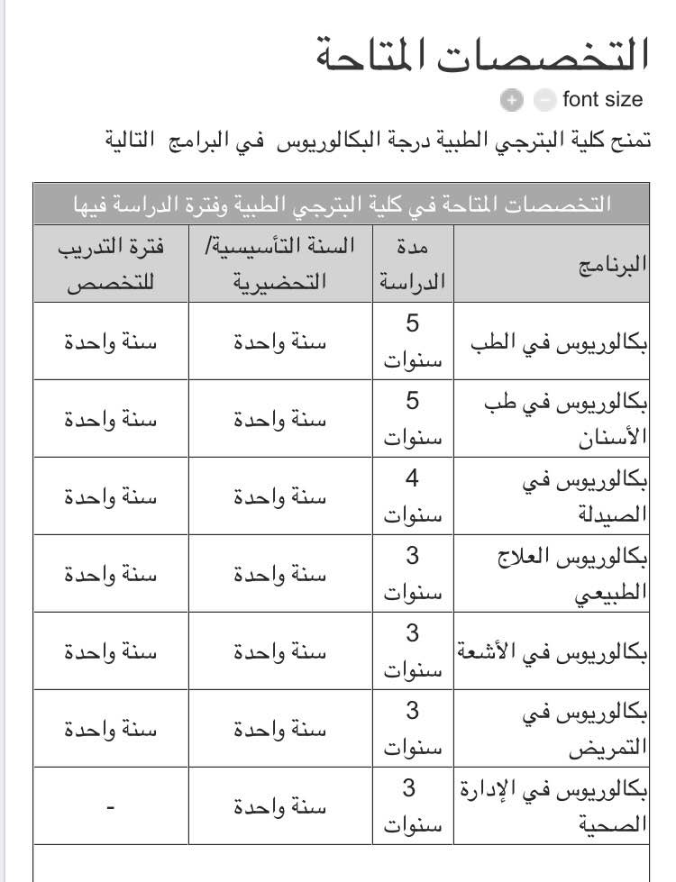

في البدايه يوجد للكليه نظامين :

1 : النظام العادي
2 : نظام BPL
و سيتم شرحه لاحقًا

ساعات الدوام :

عدد ساعات الدوام من 6 الى 8 ساعات
بالعادة الدوام يبدأ من 8 و نص صباحًا و ينتهي الساعه 4 مساءًا
بعض الأيام قبل بساعه او ساعتين على حسب الجدول
المحاضره الواحده عباره عن 50 دقيقه
و عند انتهاء اي محاضره يأتي بعدها " بريك " لمدة 10 دقائق
عدد الساعات في جميع المواد لدى الطلاب جميعهم واحده و لكن الاختلاف في عدد ساعات محاضرات اللغة الإنجليزية
و التي تحدد عن طريق اختبار تحديد المستوى اللغوي

المواد :

تتنوع المواد على حسب النظام " في الترم الثاني "
أما الترم الأول فالجميع سيدرس النظام العادي ..
و المواد موحده في هذا الترم

الترم الأول سيتم دراسة كلا من :
- حاسب الي computer
- مصطلحات طبية medical terminology
- دراسات اسلاميه Islamic medical ethics
- احياء الانسان human biology
- لغه انجليزيه English
- فيزياء عامه general physics
- كيمياء عامه general chemistry
- مهارة طلابيه study skills
- رياضيات mathematics

بالنسبه للترم الثاني تختلف المواد حسب النظام
النظام العادي سيتم دراسه الاتي :
- حاسب الي 2 computer
- مصطلحات طبية 2 medical terminology
- اللغة العربية Arabic
- احياء الانسان2 human biology
- لغه انجليزيه English 2
- فيزياء حيويه biophysics
- كيمياء حيويه biochemistry
- مهارة طلابيه study skills 2
- إحصاء حيوي biostatistics

اما نظام ال PBL :

ستتم دمج المواد العلمية ( الاحياء و الفيزياء و الكيمياء و الإحصاء ) في مادة واحدة باسم
Integrated basic science course

نقاط مهمه :

جميع المواد باللغه الانجليزيه ماعدا مواد الدين و اللغة العربية
و المواد التي لها لاب " دروس يتم اخذها بالمعامل "
الاحياء و الكيمياء ..
لكل ماده ساعتين لاب بالاسبوع

في أي نظام سيكون الطالب ؟
و على أي أساس سيتحوّل إلى BPL ؟

نظام ال PBL او نظام حل المشكلات

أولا كيف تنتقل الى هذا النظام :

اثناء الاختبارات النهائيه للترم الأول يتم توزيع أوراق على الطلاب لترتيب الرغبات " التخصصات "
ثم يتم فرز الطلاب الذين وضعوا الطب رغبتهم الأولى
و يتم اختيار اعلى 90 طالب و طالبه لهذا النظام على حسب درجات الترم الاول
ثم يبدأون دراسة تخصص الطب البشري بنظام حل المشكلات من الترم الثاني
و اما من أراد الطب و لم يلتحق بعد الترم الأول " لأن درجاته لم تكون من ظمن اعلى الدرجات " يستطيع الالتحاق بعد الترم الثاني على حسب المعدلات و التنافس و المقاعد المسموح بها و بالغالب يكون عددها 30 مقعد

ثانيا طريقة الدراسه :

يتم تقسيم الطلاب على مجموعات صغيره من 5 الى 10 طلاب
لكل مجموعه كلاس خاص
كل أسبوع تطرح مشكله و يستخرج منها اهداف او مواضيع يبحث الطلاب عنها و يجمع اكبر قدر من المعلومات
و بنهاية الأسبوع يناقش الطالب بها و يشرحها و كل ذلك بدون تدخل أي دكتور مجرد اجتهاد الطالب
و بعد المناقشه يتم شرح الموضوع من الدكتور لتأكيد و تثبيت المعلومات

التقييم الشخصي لـ الطالب حاتم بخصوص هذا النظام :

النظام جدا ممتع رغم التعب و الإجتهاد بالبحث عن المعلومات
لكن هو افضل من ناحية تثبيت المعلومات و عدم نسيانها

-------------

دروس المواد سيشرحها كل دكتور عن طريق عرض باور بوينت على البروجكتر في الكلاس , و يمكن الحصول على هذا الدرس عن طريق طباعته من الكوبي سنتر " مركز طباعه " موجود في المبنى الجامعي ..
أو ستجدها في كمبيوتر الكلاس الخاص على سطح المكتب .. أو سيتم ارسالها لإيميلات الطلاب عن طريق الليدر " طالب من الكلاس سيتم إختياره من قبل طلاب الكلاس ليمثلهم "
و في بعض المواد تحتاج الكتب و ستكون متوفره في مكتبة الجامعه او من مكتبه خارجيه

-------------------------

بالتوفيق للجميع

حاتم علي الصاعدي – روان الحافظي

للاجابة على الاستفسارات تفضل هنا :

Twitter :
@hatimalssaedi حاتم الصاعدي
@ravan_228 روان الحافظي

ASK : ask.fm/Edhaahbmc

